Chariot tubulaire

Pour transporter le fût (1), on utilise un chariot tubulaire (2) sur lequel deux roues (3) sont montées en liaison pivot. Le poids du chariot est négligé.
Le poids du fût est P = 1200N.
Afin de savoir si l’effort fourni par l’opérateur (4) ne dépasse pas la valeur imposée par les normes d’hygiène et de sécurité, nous allons déterminer par le calcul les efforts en A et B.
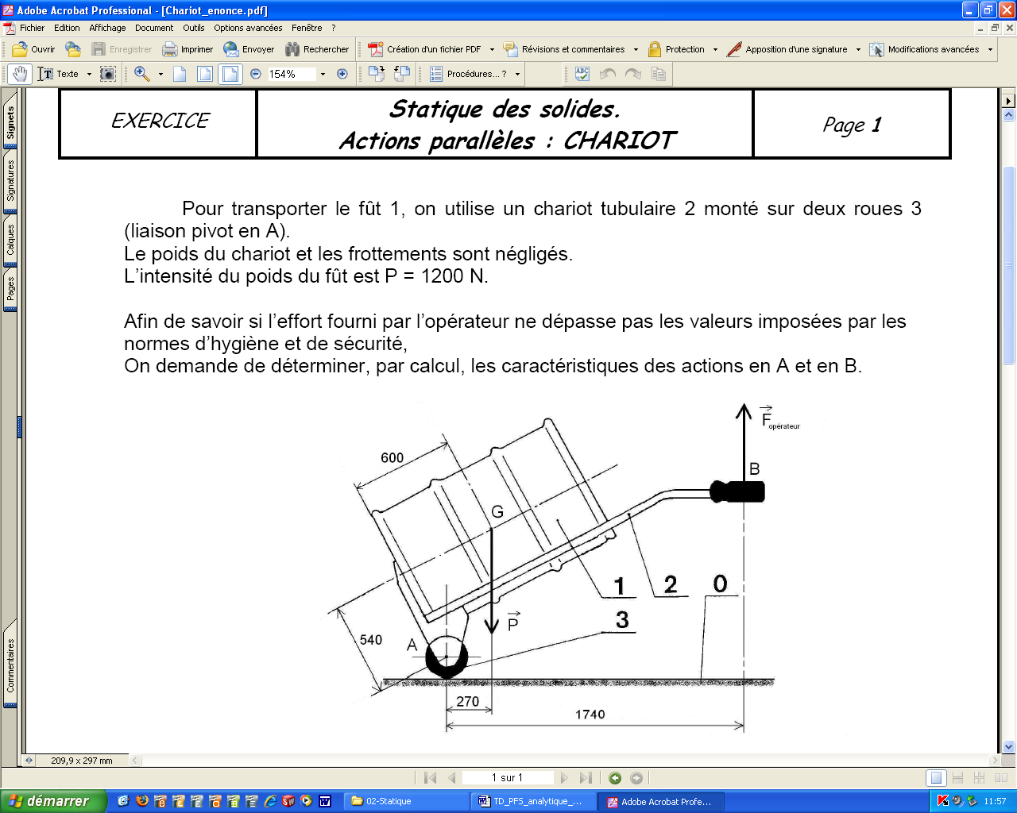
Y
X

- On isole l’ensemble (1+2) et on fait le bilan des actions mécaniques :

Action  (ou effort) | Point  d’application | Direction  (droite d’action) | Sens | Norme en N
P | G | verticale |  | 1200 N
A_{3/2} | A | verticale |  | (?) 1013,8 N
F_{4/2} | B | verticale |  | (?) 186,2 N

2) Exprimer dans le plan x,y les coordonnées de tous les efforts exercés sur l’ensemble :

P X_{P} = 0 A_{3/2} X_{A} = 0 F_{4/2} X_{F} = 0
Y_{P} = -1200 Y_{A} = A Y_{F} = F

Simplification des écritures pour effectuer les calculs :
|| P || = P ||A_{3/2}|| = A ||F_{4/2}|| = F

3) Ecrire la 1ère condition du principe fondamental de la statique :
Pour l’ensemble (1+2), nous aurons l’équation des efforts suivante :
P + A_{3/2} + F_{4/2} = 0

4) Déterminer l’équation de projection des efforts suivant l’axe y :

Proj / y : Y_{P} + Y_{A} + Y_{B} = 0 soit -1200 + A + F = 0 (1)
5) Vérifier la 2ème condition du P.F.S. (équation des moments) :
Nous avons 2 efforts inconnus en A et en B, nous avons le choix entre les points A ou B.
L’effort A_{3/2} est inconnu, nous pouvons choisir le point A.
Pour l’ensemble (1+2), nous aurons l’équation des moments suivante :

M_{A}(P) + M_{A}(A_{3/2}) + M_{A}(F) = 0 (2)

Calcul des moments au point A :

M_{A}(P) = P × (-0,270) = 1200 × (-0,27) = 324 soit M_{A}(P) = -324

M_{A}(A_{3/2}) =0 car distance AA = 0

M_{A}(F) = F × 1,740 soit M_{A}(F) = 1,74.F

6) On reporte les résultats trouvés précédemment dans l’équation (2) puis nous la résolvons :
M_{A}(P) + M_{A}(A_{3/2}) + M_{A}(F) = 0 (2)
-324 + 0 + 1,74.F = 0
1,74.F = 324 soit F = 324 / 1,74 = 186,2 donc F = 186,2

7) A partir du résultat de la question 6, nous résolvons l’équation (1) :

-1200 + A + F = 0 (1) soit A = 1200 – F = 1200 – 186,2 = 1013,8 Donc A = 1013,8

8) On complète le tableau du bilan des efforts et on récapitule les résultats:
Norme du Norme du
vecteur A_{3/2} : ||A_{3/2}||= 1013,8 N vecteur F_{4/2} : ||F_{4/2}||= 186,2 N

